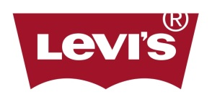
Marka Levi’s® została partnerem wystawy w londyńskim muzeum Wiktorii i Alberta pod tytułem “You Say You Want a Revolution? Records and Rebels 1966-70’”

26 lutego 2016 roku marka Levi’s® oficjalnie ogłosiła współpracę, przy nadchodzącej wystawie, z największym muzeum sztuki w Londynie. Ekspozycja, którą będzie można zobaczyć już od 10 sierpnia 2016 roku, pogłębi naszą wiedzę na temat kulturalnej rewolucji
z lat 60., którą zapoczątkowała muzyka i która wpłynęła na zmiany w modzie, sztuce, a nawet w polityce.
Marka Levi’s® od zawsze silnie czerpała inspirację od młodych ludzi, ich pomysłów, indywidualności, a nigdy nie było to bardziej widoczne niż w latach 60., czasu przemian społecznych i kulturowych. Ikoniczne, już w tamtym czasie, dżinsy 501® oraz 505®, stały się symbolami wyrażania siebie i swojego stylu, swego rodzaju białym płótnem, dla ludzi kreatywnych i sprzeciwiających się ustalonemu porządkowi. Dżinsy stały się również nieoficjalnym uniformem dla muzyków, którzy uosabiali tamten czas, jak the Rolling Stones. Ci sami artyści wpływali na innych np. The Ramones, którzy również słynęli ze swoich 501®.
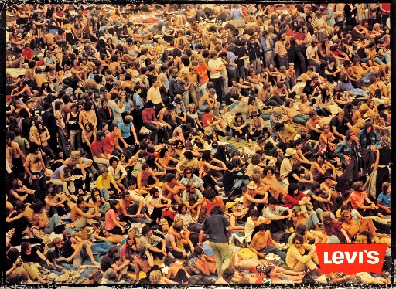
„Lata 60. nie tylko były momentem, który na zawsze zdefiniował popkulturę, ale również okresem, w którym Levi’s® przewodził społecznemu duchowi czasu.” – mówi Richard Hurren, wiceprezes Levi’s® North. „Lata 60. wciąż wpływają nie tylko na współczesną kulturę
i społeczeństwo, ale i dzisiejszą modę i trendy, w których nie brakuje dżinsu. Wierzymy, że nasza współpraca
z muzeum Wiktorii i Alberta to strzał w dziesiątkę, a jak wiemy nie ma lepszego miejsca, by pokazać sztukę
i design.”
Woodstock, 1969

„Jesteśmy podekscytowani i wdzięczni za naszą współpracę z Levi’s®. Marka, która tak bardzo wpłynęła na kulturalne i społeczne przemiany z tamtego okresu, idealnie wpasowuje się
w konwencję wystawy.” – mówi Martin Roth, dyrektor muzeum Wiktorii i Alberta.

Marka Levi’s® wesprze ekspozycję, poprzez swoje kanały społecznościowe, zarówno przed jak
i w trakcie trwania wystawy.

O marce LEVI’S®
Marka Levi’s® stanowi uosobienie klasycznego i swobodnego amerykańskiego stylu. Od czasu ich wynalezienia przez Levi Strauss & Co. w 1873 roku, dżinsy Levi’s® stały się najbardziej rozpoznawalnymi spodniami na świecie. Dziś marka Levi’s® dalej rozwija swojego niepohamowanego pionierskiego i innowacyjnego ducha, który jest niespotykany w branży odzieżowej. Nasz wybór odzieży denimowej i akcesoriów, dostępny w ponad 110 krajach, pozwala ludziom na całym świecie wyrazić ich osobisty styl. Aby uzyskać więcej informacji na temat marki Levi’s® jej produktów i salonów sprzedaży, odwiedź www.levi.com.
O Muzeum Wiktorii i Alberta
Muzeum Wiktorii i Alberta to wiodąca na świecie kolekcja obrazów i designu, która nie ma równych sobie. Galeria powstała by dać obywatelom Wielkiej Brytanii łatwy dostęp do sztuki. Dziś zbiory w muzeum Wiktorii i Alberta, obejmują 2000 lat ludzkiej kreatywności z różnych części świata, wciąż intrygujących, inspirujących i informujących odbiorców wystawy.

